Protokollfört vid HK Guldkrokens årsmöte 2024-06-18 i Guldkrokshallen
S 1 Årsmötet öppnas och fastställande av röstlängd och dagordning
Fredrik Wigren öppnar mötet och hälsar alla välkomna.
Närvarande: Nils H Ekholm, Freddy Yström, Ola Wester, Peter Karlsson, William
Samuelsson, Birgitta Strand, Helena Gericke och Johanna Nilsson Karlsson.
Röstlängd Nils H Ekholm, Freddy Yström, Ola Wester, Peter Karlsson, William Samuelsson,
Birgitta Strand, Helena Gericke och Johanna Nilsson Karlsson
52 Årsmötets behöriga utlysning; HT samt Laget.se. På frågan om mötet har utlysts på rätt sätt svarar alla ja, årsmötet anses behörigen ha utlysts
Fredrik Wigren väljs som ordförande för mötet och Johanna N Karlsson som sekreterare.
- Fastställande av föredragslista Samma som dagordningen.
- Val av ordförande och sekreterare vid årsmötet. Till ordförande väljs Fredrik Wigren Till sekreterare väljs Johanna N Karlsson.
- Val av 2 protokolljusterare och rösträknare. Nils H Ekholm och Freddy Yström
- Styrelsens verksamhetsberättelse samt resultat och balansräkning. Finns att läsa i verksamhetsberättelsen.
Beslut: Årsmötet fastställer resultat - och balansräkning
- Revisorernas berättelse över styrelsens förvaltning under det senaste verksamhets/räkenskapsåret. Fredrik Wlgren läser upp revisorernas berättelse därefter läggs den till handlingarna, ligger som bilaga
- Fråga om ansvarsfrihet för styrelsen för den tid revisionen avser. Styrelsen beviljas ansvarsfrihet för den tid som revisionen omfattar
S9.Fastställande av medlemsavgifter för kommande verksamhetsår, 200kr inklusive handbollsskolan. En höjning på 50kr från förra säsongen.
SI 0. Fastställande av verksamhetsplan samt budget Verksamhetsplan och budget för kommande säsong presenteras muntligt och finns att läsa i verksam hetsberättelsen.
SI 1. Behandling av styrelsens förslag och i rätt tid inkomna motioner Inga inkomna motioner
- Fastställande av antalet ledamöter 4-8st Ledamöter
- Val av:
  - Ordförande. Freddy Yström väljs på ett år.
  - Styrelseledamöter. Sitter kvar 1 år till gör Helena Gericke och Nils H Ekholm, Petra Rosebrink blir återigen invald på 2 år,
Fyllnadsval Johanna N Karlsson övertar David Samuelssons plats på 2 år. c. Revisorer samt revisorssuppleant. Avser ett år. Beslut: Per Olof Ekholm (omval), Lars Henningsson (omval).
  - Valberedning. Avser ett år. Styrelsen får i uppdrag att agera valberedning
  - Val av ombud till möten där föreningen har rätt att vara representerad genom förbund beslutar styrelsen från gång till gång.
- Övriga frågor.
Inga övriga frågor.
SI 5. Avslutning. Fredrik Wigren förklarar mötet avslutat

Sekreterare | Årsmötets ordförande
Johanna Nilsson Karlsson | Fredrik Wigren
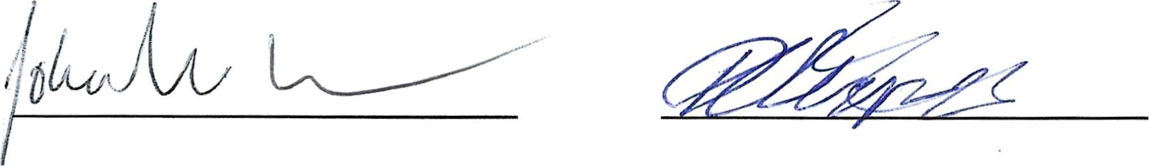
Protokollet justeras. | Protokollet justeras:
Ort/datum | Ort/datum
06-30
2
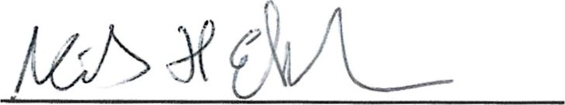
Nils H Ekholm 